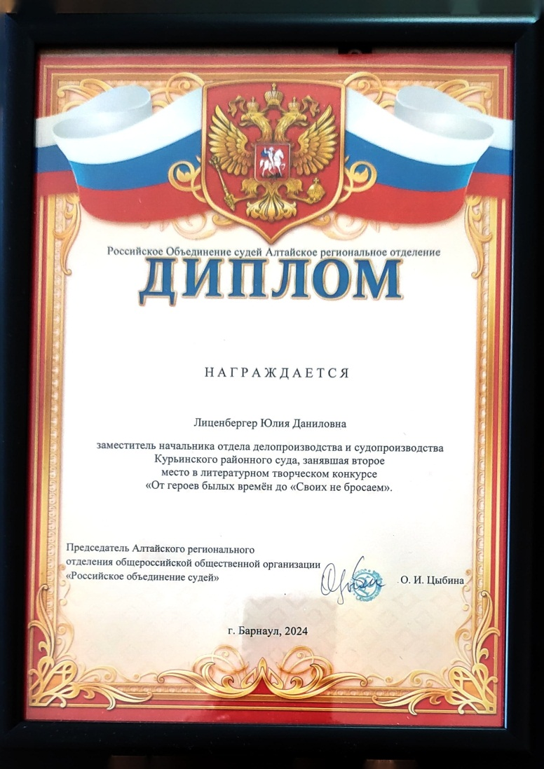

«От героев былых времен» до «Своих не бросаем»

Осторожно спускаясь с невысокого пригорка вниз по тропинке, между зарослей тополей и черемухи, там, где каждая веточка, и тишина вокруг, и тихое-тихое щебетание птичек, от которого так спокойно становится на душе, и даже запах еле витавший в воздухе, были такими родным и знакомыми мне, я тихонько шла и все больше погружалась в воспоминания, нахлынувшие из самого детства.
Вот я, рано утром, набегавшись по полянке за стрекозами, которые стаями летали вокруг, бегу по этой же тропинке вниз обратно к дому, что бы успеть перекусить, и ни в коем случае не опоздать, ведь сегодня мы с дедом собрались ехать за полевой ягодой. А вот и он, уже выгнал свой старенький ИЖ из гаража.
Вот мы с ним идем через рощу по узкой тропке, по которой вечерами гоняют коров со стада. Дед, чуть прихрамывая - впереди, а я позади него, вприпрыжку, и постоянно пытаюсь забежать вперед. Ведь так хочется скорее окунуться в холодную воду речушки, протекающей совсем рядом! Туда дед постоянно водил меня и других внуков искупаться в жаркие летние дни.
Вижу как бабушка, повязав косынку на голове, с подойником в руках, кричит деду:
- Яков, иди, привяжи Буренку. Доить уж пора. Что-то долго еще бурчит, и продолжает хлопотать по хозяйству.
В этот момент я свернула направо, и оказалась на большой, заросшей поляне, где среди разросшихся кустов черемухи, стоит маленький, потемневший от времени ветхий дом. В глаза мне бросилась покосившаяся веранда, где на самом верху еле-еле проглядывалась выцветшая от солнца, когда - то красная пятиконечная звезда. Казалось, что сама природа охраняет его от посторонних глаз и повседневной суеты, оберегает его историю. Вот он…тот самый… дом из моих детских воспоминаний! Как же долго меня здесь не было! Как же часто он мне снился все эти годы!
В детстве, я и мои сестры каждый год проводили здесь летние каникулы. В выходные мы вместе с родителями навещали своих дедушку и бабушку. Приезжали помочь по хозяйству, уже тогда совсем стареньким родителям моей мамы.
И, конечно же, каждое 9 Мая, пока был жив дед, мы всей семьей, нарядные и веселые собирались здесь, чтобы поздравить с заслуженной Победой его, ветерана Великой Отечественной войны!
День Победы для деда всегда был особенной, памятной датой. Утром он одевал свой праздничный пиджак, на котором висели ордена и медали, и шел к местному мемориалу на митинг. Потом приходил домой, включал на всю громкость телевизор (к слову сказать, тогда он уже разменял девятый десяток и довольно плохо слышал), где шел праздничный Парад Победы, и, не отрываясь, смотрел как по площади браво шагают взводы, идет военная техника, и вспоминал…вспоминал…
Позже приезжали мы, накрывали на стол, поздравляли деда с праздником. Он, как полагается, выпивал рюмочку водки, а захмелев, начинал свой рассказ…
Родился Кремлев Яков Игнатьевич 27 ноября 1914 года в далеком и очень маленьком селе Казанцево Курьинского района Алтайского края. Здесь он рос, учился, пошел работать. Здесь же судьба свела его с местную девушкой Матреной, с которой вскоре сыграли свадьбу. Построили дом. Родилась первая дочь Нина. Все было хорошо, жизнь шла своим чередом. И простой деревенский паренек никогда не думал о подвигах, о славе. Он трудился с утра до ночи, мечтал, что родятся ещё дети и обязательно будет сын, но судьба распорядилась по - своему. Началась финская война!
Яков был зачислен стрелком в 14-й отдельный горно-стрелковый полк. И вот он уже лежит наполовину мокрый в окопе, проклиная болотистую местность. Сделать укрытие мельче, значит быть убитым, глубже – мокнуть в гнилой воде. Бывали случаи, когда солдаты, заснув, просто примерзали ко дну окопа. Был, наверное, у солдата с Алтая свой оберег, живым вернулся он с той войны.
Да только недолго Яков наслаждался тишиной мирной жизни. Прошло всего несколько месяцев, и грянула Великая Отечественная война!
24 июня 1941 года Яков Игнатьевич был призван по мобилизации Курьинским РВК, и сразу же попал под Смоленск, прямо в бой. Оттуда, долгий и тяжелый путь – на Москву! Несмотря на то, что среди солдат были раненые, терпеливо шагали они по лесам и болотам, без сна и еды, несли на своих плечах товарищей, орудия, радиостанции. Принимали смертные бои.
Тяжелым был путь бойца, и не только потому, что приходилось переносить голод и холод. Страшнее всего было смотреть в глаза стариков, детей и женщин. В каждой деревне люди делились со своими защитниками всем, чем могли, отдавали последнюю корочку хлеба, чтобы хоть на миг приблизить Победу над фашистами.
31 октября 1941 года по пути на Москву Яков со своим 432 гаубичным артиллерийским полком попали в окружение. По радиостанции им удалось связаться со своими. Чтобы прорвать вражеское кольцо, в котором они оказались, договорились ударить одновременно, и с тыла, и с линии фронта. Кольцо было прорвано, хотя и с большими потерями. Благодаря пожилому командиру полка, хорошо знавшему эти места, добрались до своих. Заняв оборону под городом Клин, часть в которой служил Яков, повернула на запад – на Берлин.
Продолжил солдат свой тяжелый путь! В декабре 1943 года участвовал он в освобождении городов - Карачев, Навля, в январе 1944 года - Калинковичи, Мозырь, в феврале 1944 года – Ковель, Любомль. В августе - сентябре 1944 года их часть участвовала в боях по ликвидации плацдармов на западных и восточных берегах Вислы. В январе 1945 года прорвали оборону южнее Варшавы, участвовали во взятии города и преследовании врага до реки Одер.
Страшный был тогда бой! Казалось, что вода в Одере от разрывов снарядов и пулемётных очередей кипит. Только к утру войскам удалось выполнить приказ командования – выйти на другой берег и там закрепиться. Быстро окопался артиллерийский расчет, в котором всю войну прослужил Яков. Позавтракали, потянулись за кисетами, и тут, где-то сзади, упал снаряд. Взрыва солдат уже не слышал. Ранило его осколком в левое плечо. И вместо того, чтобы шагать ему до Берлина, оказался он в госпитале.
Осколок зашел слишком глубоко, и армейский хирург, осмотрев раненого, сказал: «Бог с ним, зарастет. Живи, солдат!». Так и жил Яков до 91 года, никогда не жалуясь на боевую рану. И лишь ненастная погода, когда боль скручивала мышцы в раненом когда-то плече, заставляла вспоминать его о том, что носит он около самого сердца частичку той страшной войны.
Из госпиталя Яков вернулся в свою часть. А вскоре объявили долгожданную Победу – конец войне! Но для солдата с Алтая она ещё не была окончена. Несколько месяцев он, в составе сформированной автоколонны вывозил наших пленных людей из Германии.
Демобилизован Яков Игнатьевич был 23 октября 1945 года.
Вернулся солдат в родное село с Победой и наградами, имея: «Орден Красной звезды», «Орден Отечественной войны» 2 степени, медали «За отвагу», «За оборону Москвы», «За освобождение Варшавы», «За Победу над фашисткой Германией».
В послевоенные годы, Яков Игнатьевич, не жалея себя, трудился, чтобы поднять свою страну после военного истощения. Прожили они с бабушкой долгую, счастливую жизнь, рука об руку. Вырастили пять дочерей. Успели порадоваться внукам и правнукам. Также и ушли от нас с Матрёной Ивановной в один год, друг за другом с разницей в два месяца.
В мирное время к боевым наградам деда добавились награда «За доблестный труд», и две медали: «За освоение целинных и залежных земель», «Ветеран труда».
Я ещё долго стояла и молча смотрела на эти родные мне, но так изменившиеся за два десятилетия места, на дом, о котором столько светлых воспоминаний, на зеленую лужайку, по которой мы с сестрами и братьями бегали босиком по траве, а бабушка после вечерней дойки, кричала нам, что мы шли пить парное молочко. Мы морщились, но послушно пили, а бабушка приговаривала «пейте, пейте, парное молочко – это обновление крови». Мои мысли прервал младший сын:
- Мам, а это дом, в котором жили твои дедушка и бабушка? – тихо спросил он.
Сюда я привезла его впервые, чтобы поведать о своем детстве, рассказать о героическом прошлом моего деда, которого сын никогда не видел, но каждый год – 9 Мая в рядах Бессмертного полка гордо несет его фотографию.
- Да, сынок, это дом твоих прадедов…

Казалось бы, все давно закончилось, минули десятки лет с той страшной войны, и остались только воспоминания и память в сердцах о подвигах наших предков, на долю которых выпали те суровые испытания.
Но семена ненависти и желание истребить самый сильный и дружелюбный народ на Земле, русский народ, снова дали свои всходы. И вновь пришлось россиянам защищать своих собратьев, себя и свою землю.
24 февраля 2022 года, после того, как к России обратились главы Донецкой и Луганской народных республик, прося защиты от агрессии со стороны Украины, президент Российской Федерации В.В. Путин объявил о начале специальной военной операции.
83 года назад мой дедушка встал на защиту своей Родины от фашизма.
2 года назад мой старший сын Олег – правнук Якова Игнатьевича Кремлева, встал на защиту мирных жителей Донбасса и Луганска, своей родной земли.
25 августа 2022 года между ним и Министерством обороны Российской Федерации был заключен контракт о прохождении военной службы в войсках военной разведки, и был направлен в часть Нижегородской области поселка Мулино.
По прибытии на место несения воинской службы прошел курс на учебном пункте, где опытные инструктора обучали стрельбе из различных видов оружия, в том числе автомата Калашникова АК-46, установке и обезвреживанию мин, маскировке и многому другому. А затем, в составе своей воинской части, загрузив военную технику на поезд, был направлен в Донецкую народную республику.
В городе Ростов-на-Дону, откуда колонна должна была двигаться уже «своим ходом», произошла неожиданная встреча. На полигоне вновь прибывших встречали военнослужащие других воинских частей, для оказания помощи в разгрузке и расположении военной техники. И каково же было удивление, когда среди встречающих он увидел знакомое лицо – это был наш земляк и хороший друг Олега Сергей Ш., также служивший по контракту. Такая встреча, за тысячи километров от родного дома, для них обоих была очень значимой. С этого времени они всегда держались рядом, помогали друг другу, а спустя несколько месяцев, когда жизнь Олега «висела на волоске» Сергей спас его, рискуя своей жизнью.
Дальше путь был на город Кременная Луганской области, где на тот момент шли ожесточенные бои. К месту назначения прибыли в конце сентября 2022 года. С этого времени начался обратный отсчет для нас, его семьи, и томительное ожидание звонка.
В задачи их разведгруппы входило выполнение ежедневных боевых задач: охрана артиллерийских расчетов; походы в тыл врага, с целью сбора данных о боевых возможностях и планах противника, его уязвимости в районе боевых действий. Уже на месте пришлось освоить навыки правильного нанесения координат противника на карту, и ещё многое другое.
Рейды в тыл врага не всегда проходили скрытно и незаметно. Так случилось и 9 октября 2022 года, когда противнику удалось обнаружить разведгруппу, а сын впервые столкнулся с потерей боевого друга и наставника. Тогда под артиллерийским огнем погиб его старший товарищ с позывным «Дед».
Потеря боевых друзей, погибших на его глазах, это всегда тяжелые переживания, и осознание того, что все мы «ходим под богом».
Затем было участие в освобождении города Рубежное, в который зашли украинские оккупанты, и вновь потеря боевых друзей.
Шли дни, недели. Тянулось время в ожидании долгожданного звонка домой.
25 октября 2022 года Олег отметил свой 23 год со дня рождения, находясь на боевом задании по охране военной техники. Мы не могли поздравить его, так как на тот момент сын не выходил на связь уже третью неделю.
27 октября 2022 года я была дома, и вдруг услышала, как в окно постучала птичка…сердце оборвалось, ноги стали ватными. Я сидела и молча смотрела на неё, а она продолжала тихо стучать по стеклу, и все пыталась заглянуть, как будто хотела увидеть меня, что-то сказать…
Вечером 2 ноября 2022 года раздался звонок с незнакомого номера телефона, а там голос сына «Мам, это я. Все хорошо. Я в Питере. В госпитале. Ранен. 27 октября возвращались с задания. Подорвались…Ты не переживай сильно. Мне осколком оторвало ногу… Главное ведь живой…».
Уже позже мы узнали, как Олега, истекающего кровью, спасал от смерти его земляк. Сергей с сослуживцами ехали на боевое задание по этой же дороге, и увидели подорвавшиеся машины. Среди раненых он узнал Олега, бросился к нему на помощь, вытащил из под завалов искореженного металла, несмотря на то что, на друге были ещё не разорвавшиеся гранаты, а вокруг взрывались снаряды, которые раскидало после взрыва машин. Погрузил на свою машину, и вместе с медиками, и остальными ранеными довез до госпиталя, нес его на носилках до самой операционной, и все время кричал другу «Олег, ты только держись!».
Ведь разведка своих не бросает!

